教材５-(1) 文章を書くこと 年 組 番 名前

四つの国において、小学四年生が一日のうちでコンピューターゲームをする時間を調べたところ、次のグラフのような結果になりました。
あとの条件①、②に合わせて、自分の考えを書きましょう。

国際数学・理科教育動向調査(2003)
学校外での一日の時間の過ごし方―小学4年―
（1日当たりの平均時間）より

(分)

条件① グラフを見てコンピューターゲームをすることについてわかったことと、それをもとにして考えたことを書きましょう。

条件② 五行以上八行以内で書きましょう。
【解答欄】

五行

八行

教材５-(2) 文章を書くこと 年 組 番 名前
C

日本の一人あたり一日の水の使用量を調べたところ、次のグラフのような結果になりました。
あとの条件①、②に合わせて、おうちの人にも話を聞きながら、考えたことを書きましょう。

一人一日の平均「水の使用量」
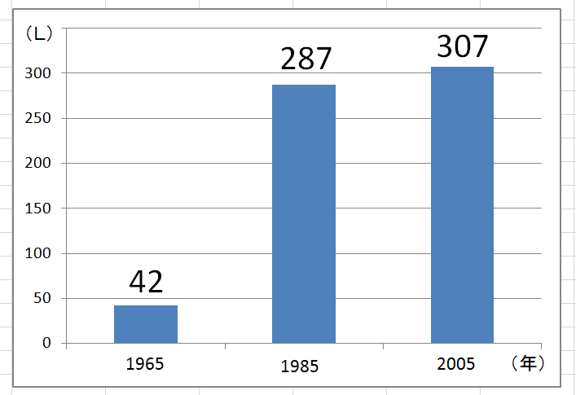

条件① グラフを見て、水の使用量が Ａ一九六五年と比べてなぜこれほど大きな変化が見られるのか、またＢ一九八五年と Ｃ二〇〇五年であまり変化が見られないのはなぜでしょう。自分の生活をふりかえって、考えたことを書きましょう。
生活水使用量の推移（2012）
国土交通省 水管理・国土保全局
水資源部ホームページより
A
B

条件② 五行以上八行以内で書きましょう。
【解答用紙】

教材５-(3) 文章を書くこと 年 組 番 名前

とも子さんとかずおさんは、地いきのお祭りについて調べるために資料館を訪ね、館長さんからいろいろな話を聞くことができました。二人はお礼の手紙を書くことについて相談しています。二人の会話を読んで、どちらかの立場で、条件①～③を満たしたお礼の手紙を書きましょう。

「中山館長さんには、お祭りのことについてたくさ

ん教えていただいたので、お礼のお手紙を書こう
と思っているんだけど。」
田中 とも子さん

「それは、いい考えだね。ぼくは、二百年以上も前

にお祭りが始まったって聞いて、長い歴史がある
山田 かずおさん
ことに感動したから、そのことをぜひ、書こうと
思ってるんだ。」

「戦争で中断したこともあったみたいだけれど、地
いきの人たちがみんなの健康や幸せを願って復活
させたって聞いて、みんなの心をつなぐ大事な行
事なんだなあと思ったわ。」

「そうだね。今も、おはやしを子どもたちに教えた
り、こわれたおみこしの修理をしたりして、地域
の文化を守る努力をしているんだね。」

「お話をうかがって私たちが感じたことや思ったこ
とを書けば、感謝の気持ちも伝わるわね。」
条件① ○○○○○には、とも子さんの立場で書く場合は、「田中とも子」、かずおさんの立場で書く場合は「山田かずお」と氏名をいれること。

条件② 「本文」には、何に対するお礼の手紙であるかをわかるようにすること。

条件③ 五行以上九行以内に収まる範囲で本文を書くこと。
【解答欄】
こんにちは。お元気ですか。わたしは、大町小学校の○○○○○です。
前文

五行
本文

平成二十六年十一月二十五日
○○○○○
大町資料館
後付け
館長 中山あつし様
教材５-(4) 文章を書くこと 年 組 番 名前
ステップ１ まずは、自分の考えをはっきり書きます。
ポイント
マナーについて
自分の考えを
書いています。
（例）
やってみよう１ 次の文の続きに、自分の考えを書いてみましょう。
ヒント
スポーツをすることについて、自分が考えていることを書いてみましょう。
ステップ２ 自分の考えのあとに、そのように考えた理由を書きます。
ポイント
理由を書くときには、「なぜなら」「なぜかというと」「その理由は」などの理由を述べる表現を使います。
（例）
やってみよう２ 次の文の続きに、自分で考えた理由を書いてみましょう。

ヒント
「なぜなら」に続いて、自分ならどんな理由を書きますか。
考えて書いてみましょう。
ステップ３ 具体的な例を書くと、自分の考えがより伝わります。
ポイント
具体的な例を書くときには、「例えば」「例をあげると」などの例をあげる表現を使います。
（例）
やってみよう３ 次の文の続きに、自分で考えた具体的な例を書いてみましょう。

ヒント
「例えば」に続いて、自分ならどんな例をあげて書きますか。
考えて書いてみましょう。
問題 自分の考え→理由→具体的な例→まとめ の順に、次の文章の続きを書いてみましょう。
ヒント
①□の中に、自分が一番好きな季節を書く。
②「なぜなら」などの理由を述べる表現を使って、そのように考えた理由を書く。
③「例えば」などの例をあげる表現を使って、具体的な例を書く。
④最後に、「だから」などの表現を使って文章をまとめる（しめくくる）。

教材５-(6) 文章を書くこと 年 組 番名前
保健委員会では、トイレの使い方についてよびかけるポスターをつくるために話し合いをしています。ポスターに書く言葉について、Ａ案とＢ案の２つの案が出ました。
Ａ案は、
「トイレをきれいに使おう」 Ａ案 Ｂ案
Ｂ案は、
「トイレをきれいに使ってくれてありがとう」
です。
あなたは、どちらの案がよいと思いますか。次の
①～③を満たして、意見を書きましょう。

条件① はじめに、Ａ案とＢ案のどちらがよいと
思うか書くこと。

条件② 次に、その案がよいと考える理由を書く
こと。

条件③ 五行以上九行以内で書くこと。

トイレを
きれいに使おう

トイレをきれいに
使ってくれて
ありがとう

五行
八行

条件① はじめに、Ａ案とＢ案のどちらがよいと
思うか書くこと。

条件② 次に、その案がよいと考える理由を書く
こと。
条件③ 原こう用紙の使い方にしたがって、
五行以上九行以内で書くこと。

五行
八行

